|  |  |
| --- | --- |
| **Curso** | Engenharia Elétrica |
| **Disciplina** | Analise de Circuito |
| **Professor (a)** | Prof. Dr. Vicente Gongora |
| **equipe:** | Djalma Leite de Oliveira  Edson da Silva Bueno  Bruno de Toledo |
|  |  |

**Trabalho Análise de Circuito**

|  |  |
| --- | --- |
|  | **1 DIVISORES DE TENSÃO**  **1.1 INFLUÊNCIA DA CARGA**  **1.2 CÁLCULO DAS POTÊNCIAS DOS RESISTORES**  **2 TEOREMA DE THEVENIN**  **2.1 TENSÃO DE THEVENIN**  **2.2 RESISTÊNCIA DE THEVENIN**  **3 CIRCUITO EQÜIVALENTE ESTRELA/TRIÂNGULO**  **3.1 CONVERSÃO TRIÂNGULO EM ESTRELA**  **3.2 CONVERSÃO ESTRELA EM TRIÂNGULO**  **4 CONCEITO DE FONTE DE TENSÃO E FONTE DE CORRENTE**  **4.1 FONTE DE TENSÃO CONSTANTE**  **4.2 FONTE DE CORRENTE CONSTANTE**  **5 REFERÊNCIAS BIBLIOGRÁFICAS** |

# 1-TEOREMA DE THEVENIN

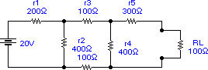Analise o seguinte circuito:

Fonte: Software Work Bench

Figura 40 – Circuito misto para análise.

Se a tarefa fosse descobrir qual o valor da tensão e corrente na carga RL, não seria muito difícil, bastaria calcular a resistência total eqüivalente, obter a corrente total e retornar a análise, dividindo as correntes até obter a corrente e a tensão sobre a carga.

Mas, se a tarefa fosse traçar o comportamento da tensão e corrente sobre a carga, tendo esta assumido os seguintes valores: 200, 300, 400, 500, 600, 700, 800, 900 e 1000 ? Neste caso, seria necessário repetir o cálculo para cada valor de carga RL.

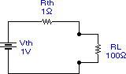É neste ponto que entra o Teorema de Thevenin. Ele descobriu que qualquer circuito formado por múltiplas malhas e uma fonte de tensão pode ser reduzido a um circuito constituído por uma única malha, composta de uma fonte de tensão eqüivalente e de uma resistência eqüivalente às malhas ligadas em série.

Fonte: Software Work Bench

Figura 41 – Circuito eqüivalente Thevenin.

* 1. TENSÃO DE THEVENIN

É aquela que aparece nos terminais da carga quando está aberta (sem drenar corrente). Portanto, basta imaginar que a carga não existe, para calcular a tensão em seus terminais, obtendo a tensão de Thevenin.

Fonte: Software Work Bench

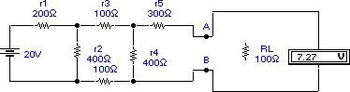Figura 42 – Medição da tensão Thevenin.

* 1. RESISTÊNCIA DE THEVENIN

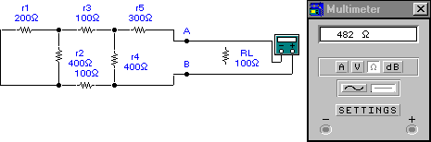É a resistência que se obtém entre os terminais da carga, quando todas as fontes estão reduzidas a zero (curto-circuitadas) e a carga está aberta.

Fonte: Software Work Bench

Figura 43 – Medição da resistência do circuito com a fonte curto-cicuitada.

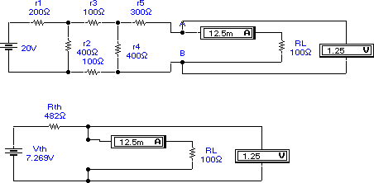O circuito eqüivalente Thevenin resulta em:

Fonte: Software Work Bench

Figura 44 – Obtenção do circuito eqüivalente Thevenin.

57

Agora fica mais fácil construir uma tabela com os valores de tensão e corrente para diferentes tipos de cargas.

## VRL=( Vth ) . RL

**Rth+RL**

**IRL= ( Vth )**

**Rth+RL**

Tabela 4 – Comportamento do circuito da Figura 40 com diferentes valores de tensão.

|  |  |  |
| --- | --- | --- |
| RL | VRL | IRL |
| 100 | 1,25V | 12,48mA |
| 200 | 2,13V | 10,65mA |
| 300 | 2,78V | 9,29mA |
| 400 | 3,29V | 8,24mA |
| 500 | 3,70V | 7,40mA |
| 600 | 4,03V | 6,72mA |
| 700 | 4,30V | 6,15mA |
| 800 | 4,53V | 5,67mA |
| 900 | 4,73V | 5,26mA |
| 1000 | 4,90V | 4,90mA |

# 2 CIRCUITO EQÜIVALENTE ESTRELA/TRIÂNGULO

Há certas situações em que a busca da resistência eqüivalente torna-se complicada, devido a uma configuração que se apresenta:

Fonte: Software Work Bench

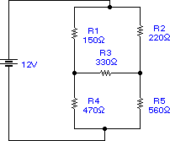Figura 45 – Circuito para análise.

Neste caso, fica difícil saber qual a relação de R3 com os demais resistores, se está em paralelo ou em série.

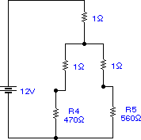Para isto, é necessário converter a malha formada por R1, R2 e R3, que é uma ligação em triângulo, em uma malha eqüivalente em estrela:

Fonte: Software Work Bench

Figura 46 – Circuito da Figura 45 sendo convertido.

* 1. CONVERSÃO TRIÂNGULO EM ESTRELA

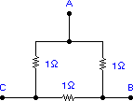

Rc

Ra

Rb

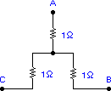

R1

R2

R3

**R3 = Ra . Rb _ Ra + Rb + Rc**

**R2 = Rb . Rc _ Ra + Rb + Rc**

**R1 = Ra . Rc _ Ra + Rb + Rc**

Fonte: Software Work Bench

Figura 47 – Circuito da Figura 45 conversão triângulo em estrela.

* 1. CONVERSÃO ESTRELA EM TRIÂNGULO



R2

R1

R3



Rc

Ra

Rb

**Rc =R1.R2 + R2.R3 + R3.R1**

**R3**

**Rb =R1.R2 + R2.R3 + R3.R1**

**R1**

**Ra =R1.R2 + R2.R3 + R3.R1**

**R2**

Fonte: Software Work Bench

Figura 48 – Circuito da Figura 41 conversão estrela em triângulo.

Exemplo:

Fonte: Software Work Bench

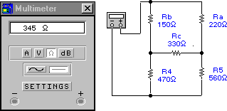Figura 49 – Circuito para análise.

61

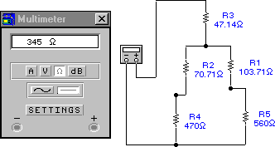Fonte: Software Work Bench

Figura 50 – Circuito da Figura 49 com a malha R1, R2 e R3 convertida em ligação estrela.

# 3 CONCEITO DE FONTE DE TENSÃO E FONTE DE CORRENTE

Para que os circuitos elétricos possam realizar algum trabalho, é necessária uma fonte de energia como alimentação, afinal, energia não se produz, se transforma.

As três grandezas que a Lei de Ohm relaciona são tensão, corrente e resistência. A resistência é uma grandeza que depende da carga e terá seu valor constantemente alterado. Mas, para projetar nosso circuito, é necessário que alguma grandeza seja constante, não varie, especialmente a alimentação, portanto, esta poderá ser de tensão constante ou de corrente constante.

* 1. FONTE DE TENSÃO CONSTANTE

É a fonte mais comum e utilizada para alimentar os circuitos. A tensão é gerada a partir de uma transformação de energia (ex.: energia química em energia elétrica- pilhas) e se mantém constante em função da variação da carga. Quem varia é a corrente elétrica.

## V = I . R

**se R, I se R, I**

**+**

**-**

Figura 51 – Símbolo da fonte de tensão constante.

A fonte de tensão ideal fornece tão somente tensão elétrica, mas a fonte de tensão real possui perdas que atuam como se fossem uma resistência em série. Ora, qualquer resistência em série com um circuito forma um divisor de tensão, logo, a tensão na carga será menor que a tensão fornecida pela fonte.

**-**

Carga RL

V

Rin

**+**

Fonte de Tensão Real

Figura 52 – Fonte de tensão real.

Procedimento para determinar a resistência interna de uma fonte:

* 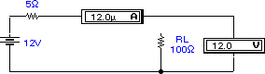Com a carga em aberto, meça a tensão na saída.

Fonte: Software Work Bench

Figura 53 – Determinação da resistência interna da fonte.

* Atribua um valor de carga dentro dos limites da fonte (100) e meça a corrente e tensão sobre a carga.

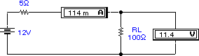

Rin

Fonte: Software Work Bench

Figura 54 – Atribuição de um valor de carga.

Como a resistência interna está em série, a corrente na carga é a mesma corrente em Rin, e a queda de tensão interna (sobre Rin) será Vin-Vout, portanto:

Rin = (Vin-Vout) / Irin Rin = (12-11,4) / 0,114

## Rin = 5,26

* 1. FONTE DE CORRENTE CONSTANTE

É um tipo de fonte de alimentação onde a corrente fornecida é sempre a mesma, variando a tensão em função da carga. Sua aplicação se restringe à calibração de instrumentos e polarização de circuitos em que se deseja precisão e pouca variação térmica.

## I = V / R

**se R, V se R, V**

Figura 55 – Símbolo da fonte de corrente constante.

Este tipo de fonte, ao contrário da fonte de tensão, é confeccionada a partir de circuitos eletrônicos, como no exemplo, e sua limitação está no fato de necessitar de uma carga mínima na saída para que a tensão não atinja o valor da tensão de alimentação interna da fonte.

Exemplo:

-

200mA

+

Fonte: Software Work Bench

Figura 56 – Fonte de alimentação e circuito de regulação e sua representação por uma fonte de corrente constante.

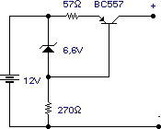

200mA

Assim como a fonte de tensão, a fonte de corrente também possui resistências e perdas internas que se traduzem em uma resistência em paralelo. Esta resistência, por estar em paralelo, irá interferir no circuito. Portanto, quanto maior for o valor da resistência interna, melhor será a fonte.

-

Fonte de Corrente Real

Rin

+

Figura 57 – Fonte de corrente constante real.

## REFERÊNCIAS BIBLIOGRÁFICAS

1. CIPELLI, Antônio Marco Vicari;SANDRINI, Waldir João. **Teoria e desenvolvimento de projetos de circuitos eletrônicos.** 12. ed . São Paulo, Érica, 1986. 580p. il.
2. CREDER, Hélio. **Instalações elétricas**. 13. ed. Rio de Janeiro, Livros Técnicos e Científicos, 1986. 439 p. il
3. GUSSOW, Milton. **Eletricidade básica.** 2. ed. São Paulo, Makron Books, 1997. 639 p. il.
4. MALVINO, Albert Paul. **Eletrônica.** São Paulo, McGraw-Hill, 1986. 804 p. il 5.WEG. **Manual de motores elétricos**. Jaraguá do Sul, s.d. 54 p. il.

CATÁLOGOS INDUSTRIAIS

SIEMENS. **Compilado para instalações elétricas**. São Paulo. 1993. STECK. **Chaves rotativas**. São Paulo, s.d.

TELEMECANIQUE. **Integral 32, integral 63 para partida de motores e distribuição**. São Paulo, s.d.

WEG. **Componentes elétricos**. Jaraguá do Sul, s.d.